PRIEDAI

1 PRIEDAS

1 Lentelė. Duomenys ekonomikos atvirumo laipsnio skaičiavimui: prekių ir paslaugų eksportas, importas, BVP, mln.eurų, 2011-2015 m.
 | mln. eur. | 2011 | 2012 | 2013 | 2014 | 2015
Lietuva | Eksportas | 23 455,1 | 27 220,1 | 29 387,9 | 29 599,5 | 28 744,5
 | Importas | 24 252,7 | 26 933,2 | 28 950,6 | 28 898,4 | 28 789,1
 | BVP | 31 263,1 | 33 334,7 | 34 962,2 | 36 444,4 | 37 189,7
Europos Sąjunga | Eksportas | 5 461 477,8 | 5 726 252,8 | 5 812 493,2 | 6 016 323,6 | 6 361 658,9
 | Importas | 5 325 618,8 | 5 467 005,8 | 5 458 201,9 | 5 630 598,9 | 5 883 944,7
 | BVP | 13 179 497,6 | 13 431 767,5 | 13 548 142,5 | 13 957 764,4 | 14 625 372,9
Eurozona | Eksportas | 4 109 984,4 | 4 299 158,8 | 4 373 368,6 | 4 521 319,0 | 4 751 034,8
 | Importas | 3 974 480,7 | 4 037 882,1 | 4 036 739,5 | 4 147 761,1 | 4 291 310,2
 | BVP | 9 799 024,9 | 9 833 807,8 | 9 931 800,2 | 10 106 420,0 | 10 400 160,4
Šaltinis: sudaryta darbo autorės remiantis Eurostat duomenimis

2 lentelė. Tiesioginių užsienio investicijų ir įmonių skaičiaus (vnt.) dinamika 2010-2014 m.
 | vnt. įmonių | proc. | mln. | proc.
2010 | 2977 | 2,6 | 10030,97 | 9,9
2011 | 3055 | -8,9 | 11028,93 | 9,7
2012 | 2784 | 4,2 | 12100,64 | 5,1
2013 | 2902 | 1,9 | 12719,9 | 1,1
2014 | 2957 |  | 12864,83
Šaltinis: sudaryta darbo autorės remiantis Statistikos departamento duomenimis

2 PRIEDAS

3 lentelė.Tiesioginės užsienio investicijos pagal šalis investuotojas, mln. eurų
 | 2010 | proc. | 2011 | proc. | 2012 | proc. | 2013 | proc. | 2014 | Proc. nuo visų TUI | 2010=100
Švedija | 1020,73 | 122,09 | 2266,97 | 13,85 | 2581,03 | 13,60 | 2931,93 | -3,22 | 2837,47 | 22,06 | 277,98
Nyderlandai | 813,64 | 5,01 | 854,4 | 8,70 | 928,73 | 24,55 | 1156,69 | 25,62 | 1453,04 | 11,29 | 178,59
Vokietija | 968,46 | 15,19 | 1115,54 | 12,05 | 1249,94 | 2,51 | 1281,29 | -13,08 | 1113,75 | 8,66 | 115,00
Norvegija | 315,85 | 131,32 | 730,61 | -2,38 | 713,22 | 7,38 | 765,82 | 5,72 | 809,62 | 6,29 | 256,33
Kipras | 188,02 | 3,56 | 194,71 | 90,38 | 370,69 | 20,68 | 447,34 | 63,80 | 732,76 | 5,70 | 389,72
Lenkija | 1162,03 | 18,22 | 1373,77 | -2,17 | 1343,9 | -7,30 | 1245,76 | -41,48 | 729,03 | 5,67 | 62,74
Estija | 959,16 | -50,65 | 473,38 | 23,20 | 583,21 | 21,29 | 707,39 | 0,42 | 710,34 | 5,52 | 74,06
Suomija | 409,75 | 24,24 | 509,07 | -7,94 | 468,63 | 23,09 | 576,84 | 14,20 | 658,74 | 5,12 | 160,77
Danija | 1121,65 | -59,08 | 459 | 8,30 | 497,1 | 36,92 | 680,62 | -16,44 | 568,73 | 4,42 | 50,70
Malta | 158,98 | -21,04 | 125,53 | 10,40 | 138,58 | 10,92 | 153,71 | 181,41 | 432,56 | 3,36 | 272,08
Jungtinė Karalystė | 118,22 | 17,74 | 139,19 | 48,88 | 207,22 | 7,11 | 221,95 | 65,70 | 367,77 | 2,86 | 311,09
Liuksemburgas | 179,1 | -24,13 | 135,89 | 64,07 | 222,95 | 28,13 | 285,66 | 14,95 | 328,36 | 2,55 | 183,34
Prancūzija | 249,92 | 2,42 | 255,96 | 23,09 | 315,06 | -7,88 | 290,24 | 3,21 | 299,56 | 2,33 | 119,86
Šveicarija | 264,29 | -12,35 | 231,65 | 7,63 | 249,32 | -0,51 | 248,06 | 16,42 | 288,79 | 2,24 | 109,27
Latvija | 394,52 | -18,19 | 322,76 | -4,83 | 307,16 | -73,34 | 81,89 | 238,39 | 277,11 | 2,15 | 70,24
Rusija | 715,27 | -16,34 | 598,37 | -3,94 | 574,81 | -9,91 | 517,87 | -63,62 | 188,4 | 1,46 | 26,34
Austrija | 53,19 | -17,43 | 43,92 | 90,26 | 83,56 | 71,42 | 143,24 | 13,95 | 163,22 | 1,27 | 306,86
JAV | 138,98 | 2,78 | 142,85 | -7,71 | 131,84 | 1,92 | 134,37 | 11,65 | 150,03 | 1,17 | 107,95
Belgija | 56,68 | -2,15 | 55,46 | 99,12 | 110,43 | 9,02 | 120,39 | -1,57 | 118,5 | 0,92 | 209,07
Kanada | 60,49 | 438,73 | 325,88 | 3,16 | 336,18 | -65,41 | 116,29 | -12,74 | 101,47 | 0,79 | 167,75
Baltarusija | 37,62 | 10,18 | 41,45 | 15,37 | 47,82 | 34,96 | 64,54 | 25,61 | 81,07 | 0,63 | 215,50
DB Mergelės salos | 23,18 | 175,02 | 63,75 | -14,09 | 54,77 | 4,45 | 57,21 | -4,75 | 54,49 | 0,42 | 235,07
Lichtenšteinas | 28,73 | 19,32 | 34,28 | -3,00 | 33,25 | 15,70 | 38,47 | -1,22 | 38 | 0,30 | 132,27
Airija | 52,53 | 1,14 | 53,13 | 5,70 | 56,16 | -40,12 | 33,63 | -7,94 | 30,96 | 0,24 | 58,94
Islandija | 50,32 | -3,50 | 48,56 | 1,48 | 49,28 | -27,39 | 35,78 | -22,28 | 27,81 | 0,22 | 55,27

3 PRIEDAS

4 lentelė. Tiesioginės užsienio investicijos pagal sektorius, procentinis pokytis lyginant su ankstesniais metais bei lyginant su baziniais metais.
 | 2010 | Proc. pokytis | 2011 | Proc. pokytis | 2012 | Proc. pokytis | 2013 | Proc. pokytis | 2014 | 2010=  100
Iš viso | 10030,97 | 100 | 11028,93 | 100 | 12100,64 | 100 | 12719,9 | 100 | 12864,83 | 100
A | 97,72 | 0,97 | 104,08 | 0,94 | 117,34 | 0,97 | 135,67 | 1,07 | 159,32 | 1,24
B | 47,01 | 0,47 | 77,05 | 0,70 | 94,21 | 0,78 | 103,33 | 0,81 | 82,43 | 0,64
C | 2682,5 | 26,74 | 2931,08 | 26,58 | 3144,74 | 25,99 | 3136,06 | 24,65 | 2584,87 | 20,09
D | 618,04 | 6,16 | 583,32 | 5,29 | 647,61 | 5,35 | 599,59 | 4,71 | 280,81 | 2,18
E | 17,55 | 0,17 | 10,46 | 0,09 | 9,88 | 0,08 | 18,15 | 0,14 | 22,22 | 0,17
F | 245,81 | 2,45 | 293,02 | 2,66 | 275,88 | 2,28 | 291,56 | 2,29 | 329,26 | 2,56
G | 1305,91 | 13,02 | 1418,78 | 12,86 | 1395,46 | 11,53 | 1379,69 | 10,85 | 1505,15 | 11,70
H | 226,73 | 2,26 | 230,68 | 2,09 | 253,53 | 2,10 | 255,54 | 2,01 | 317,21 | 2,47
I | 60,85 | 0,61 | 55,43 | 0,50 | 53,72 | 0,44 | 53,19 | 0,42 | 59,03 | 0,46
J | 1015,61 | 10,12 | 1028,57 | 9,33 | 1138,23 | 9,41 | 1114,75 | 8,76 | 737,98 | 5,74
K | 1877,74 | 18,72 | 2156,98 | 19,56 | 2397,6 | 19,81 | 2945,5 | 23,16 | 3797,46 | 29,52
L | 1143,95 | 11,40 | 1214,37 | 11,01 | 1494,22 | 12,35 | 1674,12 | 13,16 | 1777,94 | 13,82
M | 352,48 | 3,51 | 543,3 | 4,93 | 645,95 | 5,34 | 450,65 | 3,54 | 620,45 | 4,82
N | 98,89 | 0,99 | 110,15 | 1,00 | 149,82 | 1,24 | 263,36 | 2,07 | 249 | 1,94
P | 1,55 | 0,02 | 1,92 | 0,02 | 1,69 | 0,01 | 1,41 | 0,01 | 1,22 | 0,01
Q | 21,74 | 0,22 | 17,35 | 0,16 | 20,51 | 0,17 | 19,78 | 0,16 | 20,58 | 0,16
R | 21,17 | 0,21 | 23,04 | 0,21 | 12,07 | 0,10 | 8,9 | 0,07 | 13,39 | 0,10
S | 2,54 | 0,03 | 3,73 | 0,03 | 2,93 | 0,02 | 0,35 | 0,003 | 0,03 | 0,0002
T_P_N_T | 193,2 | 1,93 | 225,61 | 2,05 | 245,26 | 2,03 | 268,31 | 2,11 | 306,48 | 2,38
Šaltinis: sudaryta darbo autorės remiantis Statistikos departamento duomenimis

4 PRIEDAS
5 lentelė. Užimti gyventojai pagal sektorius, procentinis pokytis lyginant su ankstesniais metais bei lyginant su baziniais metais
 | 2010 | Proc. pokytis | 2011 | Proc. pokytis | 2012 | Proc. pokytis | 2013 | Proc. pokytis | 2014 | 2010=  100
Iš viso | 1247,7 | 0,47 | 1253,6 | 1,76 | 1275,7 | 1,34 | 1292,8 | 2,03 | 1319 | 5,71
A | 110,2 | -3,45 | 106,4 | 5,45 | 112,2 | -2,94 | 108,9 | 11,02 | 120,9 | 9,71
B | 3,1 | -12,90 | 2,7 | -11,11 | 2,4 | 54,17 | 3,7 | 8,11 | 4 | 29,03
C | 191,8 | 1,62 | 194,9 | 2,77 | 200,3 | -0,40 | 199,5 | -0,40 | 198,7 | 3,60
D | 14,2 | -7,75 | 13,1 | -2,29 | 12,8 | -13,28 | 11,1 | -7,21 | 10,3 | -27,46
E | 10,3 | 16,50 | 12 | 25,00 | 15 | 9,33 | 16,4 | -15,85 | 13,8 | 33,98
F | 86,9 | -2,07 | 85,1 | 5,17 | 89,5 | 10,95 | 99,3 | 0,00 | 99,3 | 14,27
G | 223,5 | -0,45 | 222,5 | 0,36 | 223,3 | 1,88 | 227,5 | 2,33 | 232,8 | 4,16
H | 85,4 | 7,14 | 91,5 | 2,19 | 93,5 | 0,86 | 94,3 | 7,32 | 101,2 | 18,50
I | 31,4 | 2,87 | 32,3 | 0,00 | 32,3 | 3,72 | 33,5 | 0,90 | 33,8 | 7,64
J | 22,1 | 15,38 | 25,5 | 10,98 | 28,3 | -12,37 | 24,8 | -3,63 | 23,9 | 8,14
K | 20,3 | -12,81 | 17,7 | 2,82 | 18,2 | -2,75 | 17,7 | 3,95 | 18,4 | -9,36
L | 12,7 | 0,00 | 12,7 | 4,72 | 13,3 | 18,80 | 15,8 | -2,53 | 15,4 | 21,26
M | 45,7 | 1,31 | 46,3 | 8,42 | 50,2 | 5,38 | 52,9 | -5,86 | 49,8 | 8,97
N | 39,8 | 2,76 | 40,9 | -5,62 | 38,6 | 6,22 | 41 | 11,22 | 45,6 | 14,57
O | 76,9 | -1,69 | 75,6 | -3,31 | 73,1 | 9,03 | 79,7 | -0,25 | 79,5 | 3,38
P | 138,5 | -1,44 | 136,5 | -1,39 | 134,6 | -6,54 | 125,8 | 2,07 | 128,4 | -7,29
Q | 87,6 | -0,23 | 87,4 | -2,17 | 85,5 | -0,82 | 84,8 | -0,12 | 84,7 | -3,31
R | 20,1 | -0,50 | 20 | 14,00 | 22,8 | 11,84 | 25,5 | 15,69 | 29,5 | 46,77
S | 25,5 | 10,59 | 28,2 | -3,90 | 27,1 | 4,43 | 28,3 | -3,53 | 27,3 | 7,06
T | 1,4 | 35,71 | 1,9 | 36,84 | 2,6 | -15,38 | 2,2 | -27,27 | 1,6 | 14,29
Šaltinis: sudaryta darbo autorės remiantis Statistikos departamento duomenimis

5 PRIEDAS
6 lentelė. Pridėtinė vertė tenkanti vienam užimtajam to meto kainomis, procentinis pokytis lyginant su ankstesniais metais bei lyginant su baziniais metais
 | 2010 | proc. pokytis | 2011 | proc. pokytis | 2012 | proc. pokytis | 2013 | proc. pokytis | 2014 | 2010=  100
Iš viso | 20,2 | 11,39 | 22,5 | 4,89 | 23,6 | 3,81 | 24,5 | 2,04 | 25 | 23,76
A | 7,6 | 34,21 | 10,2 | 17,65 | 12 | -4,17 | 11,5 | -18,26 | 9,4 | 23,68
B | 29,9 | 47,16 | 44 | 12,50 | 49,5 | -29,70 | 34,8 | -10,63 | 31,1 | 4,01
C | 24,7 | 19,03 | 29,4 | 5,78 | 31,1 | -0,64 | 30,9 | 3,56 | 32 | 29,55
D | 57 | 4,74 | 59,7 | 8,38 | 64,7 | 14,22 | 73,9 | -2,30 | 72,2 | 26,67
E | 21,3 | 10,80 | 23,6 | -14,41 | 20,2 | -0,99 | 20 | 33,00 | 26,6 | 24,88
F | 17 | 25,29 | 21,3 | -6,10 | 20 | 5,00 | 21 | 19,05 | 25 | 47,06
G | 20 | 12,00 | 22,4 | 10,71 | 24,8 | 3,63 | 25,7 | 2,33 | 26,3 | 31,50
H | 35,2 | 5,68 | 37,2 | 6,72 | 39,7 | 6,05 | 42,1 | -4,99 | 40 | 13,64
I | 10,7 | 6,54 | 11,4 | 11,40 | 12,7 | 4,72 | 13,3 | 1,50 | 13,5 | 26,17
J | 42,2 | -18,48 | 34,4 | -6,69 | 32,1 | 29,28 | 41,5 | 6,75 | 44,3 | 4,98
K | 35,2 | 20,45 | 42,4 | -18,63 | 34,5 | 12,75 | 38,9 | -8,23 | 35,7 | 1,42
L | 50,2 | 5,38 | 52,9 | 1,89 | 53,9 | -6,49 | 50,4 | 15,67 | 58,3 | 16,14
M | 20,2 | 7,92 | 21,8 | -1,83 | 21,4 | 3,74 | 22,2 | 8,56 | 24,1 | 19,31
N | 13,5 | 2,96 | 13,9 | 21,58 | 16,9 | 5,92 | 17,9 | -3,91 | 17,2 | 27,41
O | 22 | 5,91 | 23,3 | 5,58 | 24,6 | -4,47 | 23,5 | 6,81 | 25,1 | 14,09
P | 9,9 | 2,02 | 10,1 | 2,97 | 10,4 | 10,58 | 11,5 | -2,61 | 11,2 | 13,13
Q | 10,3 | 8,74 | 11,2 | 8,04 | 12,1 | 7,44 | 13 | 5,38 | 13,7 | 33,01
R | 11,3 | 6,19 | 12 | -5,83 | 11,3 | 0,88 | 11,4 | -5,26 | 10,8 | -4,42
S | 8,8 | -6,82 | 8,2 | 14,63 | 9,4 | 11,70 | 10,5 | 10,48 | 11,6 | 31,82
T | 18 | -24,44 | 13,6 | -25,00 | 10,2 | 28,43 | 13,1 | 48,09 | 19,4 | 7,78
Šaltinis: sudaryta darbo autorės remiantis Statistikos departamento duomenimis

6 PRIEDAS

7 lentelė. Darbo užmokestis, procentinis pokytis lyginant su ankstesniais metais bei lyginant su baziniais metais
 | 2010 | proc. pokytis | 2011 | proc. pokytis | 2012 | proc. pokytis | 2013 | proc. pokytis | 2014 | 2010=  100
Iš viso | 575,8 | 2,90 | 592,5 | 3,81 | 615,1 | 5,07 | 646,3 | 4,81 | 677,4 | 17,65
A | 458,5 | 3,60 | 475 | 5,54 | 501,3 | 9,83 | 550,6 | 7,65 | 592,7 | 29,27
B | 694,5 | 4,88 | 728,4 | 7,24 | 781,1 | 5,56 | 824,5 | 3,59 | 854,1 | 22,98
C | 558,7 | 3,58 | 578,7 | 5,60 | 611,1 | 5,60 | 645,3 | 5,25 | 679,2 | 21,57
D | 854,4 | -1,66 | 840,2 | 4,24 | 875,8 | 4,24 | 912,9 | 1,85 | 929,8 | 8,82
E | 564,2 | 13,81 | 642,1 | 2,21 | 656,3 | 5,65 | 693,4 | 4,50 | 724,6 | 28,43
F | 500,5 | 6,59 | 533,5 | 3,69 | 553,2 | 8,37 | 599,5 | 5,14 | 630,3 | 25,93
G | 498,7 | 2,79 | 512,6 | 6,40 | 545,4 | 6,05 | 578,4 | 6,05 | 613,4 | 23,00
H | 536,7 | 4,10 | 558,7 | 3,72 | 579,5 | 6,25 | 615,7 | 4,81 | 645,3 | 20,23
I | 322,1 | 2,42 | 329,9 | 3,52 | 341,5 | 14,14 | 389,8 | 6,98 | 417 | 29,46
J | 869,1 | 9,00 | 947,3 | 5,96 | 1003,8 | 4,65 | 1050,5 | 7,95 | 1134 | 30,48
K | 1093,6 | 3,10 | 1127,5 | 5,62 | 1190,9 | 2,82 | 1224,5 | 3,71 | 1269,9 | 16,12
L | 525,7 | 2,85 | 540,7 | 3,44 | 559,3 | 9,62 | 613,1 | 5,45 | 646,5 | 22,98
M | 731,6 | 1,46 | 742,3 | 5,00 | 779,4 | 3,64 | 807,8 | 6,42 | 859,7 | 17,51
N | 486,6 | 0,70 | 490 | 2,24 | 501 | 9,32 | 547,7 | 5,11 | 575,7 | 18,31
P | 579,2 | 1,05 | 585,3 | 1,74 | 595,5 | 3,78 | 618 | 1,31 | 626,1 | 8,10
Q | 580,4 | 6,24 | 616,6 | 3,52 | 638,3 | 0,64 | 642,4 | 3,63 | 665,7 | 14,70
R | 463,4 | 0,50 | 465,7 | 1,74 | 473,8 | 5,26 | 498,7 | 7,48 | 536 | 15,67
S | 456,2 | 4,30 | 475,8 | 4,33 | 496,4 | 7,63 | 534,3 | 3,71 | 554,1 | 21,46
Šaltinis: sudaryta darbo autorės remiantis Statistikos departamento duomenimis

7 PRIEDAS

8 lentelė. Tiesioginių užsienio investicijų ir pasirinktų makroekonominių rodiklių koreliacijos koeficientas
Koreliacija
 | TUI ir BPV | TUI ir užimtumas | darbo našumas | darbo užmokestis
A | 0,4522 | 0,7812 | 0,2441 | 0,9974
B | 0,9016 | 0,1235 | 0,4390 | 0,7451
C | 0,369 | 0,524 | 0,3281 | -0,0584
D | 0,8924 | 0,7223 | -0,5001 | -0,6657
E | 0,3731 | 0,0443 | 0,4392 | 0,3409
F | 0,9576 | 0,6511 | 0,9976 | 0,8797
G | 0,7592 | 0,6993 | 0,7335 | 0,7553
H | 0,7937 | 0,9234 | 0,5556 | 0,9118
I | -0,4173 | -0,3027 | -0,4495 | -0,0642
J | -0,5637 | 0,4769 | -0,6284 | -0,5048
K | -0,4895 | -0,3907 | -0,1546 | 0,9511
L | 0,9621 | 0,9191 | 0,5653 | 0,96
M | 0,5285 | 0,311 | 0,6056 | 0,5205
N | 0,9577 | 0,608 | 0,8930 | 0,9439
P | -0,6744 | 0,7002 | -0,7222 | -0,7613
Q | -0,0078 | -0,1818 | -0,0021 | 0,0874
R | -0,7306 | -0,7084 | 0,5379 | -0,7234
S | -0,9123 | -0,1705 | -0,9458 | -0,8887
Šaltinis: paskaičiuota ir sudaryta darbo autorės

Tiesioginių užsienio investicijų prognozavimas

 | i | y | y_{t} | paklaida |  |  | i | y | y_{t} |  | paklaida
Tiesioginės užsienio investicijos |  |  |  |  |  | TUI/gyv.
2010 | 1 | 10030,97 | 10277,32 | 0,0246 | n=5  a=735,87  b=9541,45 | 2010 | 1 | 3286 |  | 3374 |  | 0,0268 |  | n=5  a=288,5  b=3085,5
2011 | 2 | 11028,93 | 11013,19 | 0,0014 |  | 2011 | 2 | 3672 |  | 3662,5 |  | 0,0026
2012 | 3 | 12100,64 | 11749,05 | 0,0291 |  | 2012 | 3 | 4072 |  | 3951 |  | 0,0297
2013 | 4 | 12719,9 | 12484,92 | 0,0185 |  | 2013 | 4 | 4321 |  | 4239,5 |  | 0,0189
2014 | 5 | 12864,83 | 13220,79 | 0,0277 |  | 2014 | 5 | 4404 |  | 4528 |  | 0,0282
2015 | 6 | 13956,62 |  |  |  | 2015 | 6 | 4816,5
2016 | 7 | 14692,87 |  |  |  | 2016 | 7 | 5105

7 PRIEDO TĘSINYS

 | i | y | y_{t} | paklaida |  |  | i | y | y_{t} |  | paklaida
(A) Žemės ūkis, miškininkystė ir žuvininkystė |  |  |  |  |  | (B) Kasyba ir karjerų eksploatavimas
2010 | 1 | 97,72 | 91,868 | 0,0599 | n=5  a=15,479  b=76,389 | 2010 | 1 | 47,01 |  | 61,382 |  | 0,3057 |  | n=5  a=9,712  b=51,67
2011 | 2 | 104,08 | 107,347 | -0,0314 |  | 2011 | 2 | 77,05 |  | 71,094 |  | 0,0773
2012 | 3 | 117,34 | 122,826 | -0,0468 |  | 2012 | 3 | 94,21 |  | 80,806 |  | 0,1423
2013 | 4 | 135,67 | 138,305 | -0,0194 |  | 2013 | 4 | 103,33 |  | 90,518 |  | 0,1240
2014 | 5 | 159,32 | 153,784 | 0,0347 |  | 2014 | 5 | 82,43 |  | 100,23 |  | 0,2159
2015 | 6 | 169,263 |  |  |  | 2015 | 6 | 109,942
2016 | 7 | 184,742 |  |  |  | 2016 | 7 | 119,654

 | i | y | y_{t} | paklaida |  |  | i | y | y_{t} |  | paklaida
(C) Apdirbamoji gamyba |  |  |  |  |  | (D) Elektros, dujų, garo tiekimas ir oro kondicionavimas
2010 | 1 | 2682,5 | 2893,906 | 0,0788 | n=5  a=0,972  b=2892,93 | 2010 | 1 | 618,04 |  | 677,512 |  | 0,0962 | n=5  a=-65,819  b=743,331
2011 | 2 | 2931,08 | 2894,878 | 0,0124 |  | 2011 | 2 | 583,32 |  | 611,693 |  | 0,0486
2012 | 3 | 3144,74 | 2895,85 | 0,0791 |  | 2012 | 3 | 647,61 |  | 545,874 |  | 0,1571
2013 | 4 | 3136,06 | 2896,822 | 0,0763 |  | 2013 | 4 | 599,59 |  | 480,055 |  | 0,1994
2014 | 5 | 2584,87 | 2897,794 | 0,1211 |  | 2014 | 5 | 280,81 |  | 414,236 |  | 0,4751
2015 | 6 | 2898,7 |  |  |  | 2015 | 6 | 348,416
2016 | 7 | 2899,67 |  |  |  | 2016 | 7 | 282,597

 | i | y | y_{t} | paklaida |  |  | i | y | y_{t} |  | paklaida
(E) Vandens tiekimas, nuotekų valymas, atliekų tvarkymas ir regeneravimas |  |  |  |  |  | (F) Statyba
2010 | 1 | 17,55 | 12,246 | 0,3022 | n=5  a=1,703  b=10,543 | 2010 | 1 | 245,81 |  | 254,018 |  | 0,0334 | n=5  a=16,544  b=237,474
2011 | 2 | 10,46 | 13,949 | 0,3336 |  | 2011 | 2 | 293,02 |  | 270,562 |  | 0,0766
2012 | 3 | 9,88 | 15,652 | 0,5842 |  | 2012 | 3 | 275,88 |  | 287,106 |  | 0,0407
2013 | 4 | 18,15 | 17,355 | 0,0438 |  | 2013 | 4 | 291,56 |  | 303,65 |  | 0,0415
2014 | 5 | 22,22 | 19,058 | 0,1423 |  | 2014 | 5 | 329,26 |  | 320,194 |  | 0,0275
2015 | 6 | 20,761 |  |  |  | 2015 | 6 | 336,734
2016 | 7 | 22,464 |  |  |  | 2016 | 7 | 353,278

7 PRIEDO TĘSINYS

 | i | y | y_{t} | paklaida |  |  | i | y | y_{t} |  | paklaida
(G) Didmeninė ir mažmeninė prekyba; variklinių transporto priemonių ir motociklų remontas |  |  |  |  |  | (H) Transportas ir saugojimas
2010 | 1 | 1305,91 | 1329,12 | 0,0178 | n=5  a=35,939  b=1293,18 | 2010 | 1 | 226,73 |  | 215,574 |  | 0,0492 | n=5  a=20,528  b=194,992
2011 | 2 | 1418,78 | 1365,059 | 0,0379 |  | 2011 | 2 | 230,68 |  | 236,156 |  | 0,0237
2012 | 3 | 1395,46 | 1400,998 | 0,0040 |  | 2012 | 3 | 253,53 |  | 256,738 |  | 0,0127
2013 | 4 | 1379,69 | 1436,937 | 0,0415 |  | 2013 | 4 | 255,54 |  | 277,32 |  | 0,0852
2014 | 5 | 1505,15 | 1472,876 | 0,0214 |  | 2014 | 5 | 317,21 |  | 297,902 |  | 0,0609
2015 | 6 | 1508,834 |  |  |  | 2015 | 6 | 318,482
2016 | 7 | 1544,773 |  |  |  | 2016 | 7 | 339,064

 | i | y | y_{t} | paklaida |  |  | i | y | y_{t} | paklaida
(I) Apgyvendinimo ir maitinimo paslaugų veikla |  |  |  |  |  | (J) Informacija ir ryšiai
2010 | 1 | 60,85 | 57,62 | 0,0531 | n=5  a=-0,588  b=58,208 | 2010 | 1 | 1015,61 | 1100,844 | 0,0839 | n=5  a=-46,908  b=1147,75
2011 | 2 | 55,43 | 57,032 | 0,0289 |  | 2011 | 2 | 1028,57 | 1053,936 | 0,0247
2012 | 3 | 53,72 | 56,444 | 0,0507 |  | 2012 | 3 | 1138,23 | 1007,028 | 0,1153
2013 | 4 | 53,19 | 55,856 | 0,0501 |  | 2013 | 4 | 1114,75 | 960,12 | 0,1387
2014 | 5 | 59,03 | 55,268 | 0,0637 |  | 2014 | 5 | 737,98 | 913,212 | 0,2374
2015 | 6 | 54,68 |  |  |  | 2015 | 6 | 866,352
2016 | 7 | 54,092 |  |  |  | 2016 | 7 | 819,444

 | i | y | y_{t} | paklaida |  |  |  |  | i |  | y | y_{t} | paklaida
(K) Finansinė ir draudimo veikla |  |  |  |  |  |  | (L) Nekilnojamojo turto operacijos
2010 | 1 | 1877,74 | 1709,478 | 0,0896 | n=5  a=462,81  b=1246,67 |  | 2010 | 1 |  | 1143,95 |  | 1115,374 | 0,0250 | n=5  a=172,773  b=942,601
2011 | 2 | 2156,98 | 2172,288 | 0,0071 |  |  | 2011 | 2 |  | 1214,37 |  | 1288,147 | 0,0608
2012 | 3 | 2397,6 | 2635,098 | 0,0991 |  |  | 2012 | 3 |  | 1494,22 |  | 1460,92 | 0,0223
2013 | 4 | 2945,5 | 3097,908 | 0,0517 |  |  | 2013 | 4 |  | 1674,12 |  | 1633,693 | 0,0241
2014 | 5 | 3797,46 | 3560,718 | 0,0623 |  |  | 2014 | 5 |  | 1777,94 |  | 1806,466 | 0,0160
2015 | 6 | 4023,5 |  |  |  |  | 2015 | 6 |  | 1979,22
2016 | 7 | 4486,3 |  |  |  |  | 2016 | 7 |  | 2151,99

7 PRIEDO TĘSINYS

 | i | y | y_{t} | paklaida |  |  | i | y | y_{t} | paklaida
(M) Profesinė, mokslinė ir techninė veikla |  |  |  |  |  | (N) Administracinė ir aptarnavimo veikla
2010 | 1 | 352,48 | 433,908 | 0,2310 | n=5  a=44,329  b=389,58 | 2010 | 1 | 98,89 | 83,558 |  | 0,1550 | n=5  a=45,343  b=38,215
2011 | 2 | 543,3 | 478,237 | 0,1198 |  | 2011 | 2 | 110,15 | 128,901 |  | 0,1702
2012 | 3 | 645,95 | 522,566 | 0,1910 |  | 2012 | 3 | 149,82 | 174,244 |  | 0,1630
2013 | 4 | 450,65 | 566,895 | 0,2579 |  | 2013 | 4 | 263,36 | 219,587 |  | 0,1662
2014 | 5 | 620,45 | 611,224 | 0,0149 |  | 2014 | 5 | 249 | 264,93 |  | 0,0640
2015 | 6 | 655,554 |  |  |  | 2015 | 6 | 310,273
2016 | 7 | 699,883 |  |  |  | 2016 | 7 | 355,616

 | i | y | y_{t} | paklaida |  |  | i | y | y_{t} | paklaida
(P) Švietimas |  |  |  |  |  | (R) Meninė, pramoginė ir poilsio organizavimo veikla
2010 | 1 | 1,55 | 1,792 | 0,1561 | n=5  a=-0,117  b=1,909 | 2010 | 1 | 21,17 | 21,654 | 0,0229 | n=5  a=-2,97  b=24,624
2011 | 2 | 1,92 | 1,675 | 0,1276 |  | 2011 | 2 | 23,04 | 18,684 | 0,1891
2012 | 3 | 1,69 | 1,558 | 0,0781 |  | 2012 | 3 | 12,07 | 15,714 | 0,3019
2013 | 4 | 1,41 | 1,441 | 0,0220 |  | 2013 | 4 | 8,9 | 12,744 | 0,4319
2014 | 5 | 1,22 | 1,324 | 0,0852 |  | 2014 | 5 | 13,39 | 9,774 | 0,2701
2015 | 6 | 1,207 |  |  |  | 2015 | 6 | 20,025
2016 | 7 | 1,09 |  |  |  | 2016 | 7 | 20,036

7 PRIEDO TĘSINYS

 | i | y | y_{t} | paklaida |  |  | i | y | y_{t} |  | paklaida
(S) Kita aptarnavimo veikla |  |  |  |  |  | (T_P_N_T) Privataus nekilnojamojo turto įsigijimas ir pardavimas
2010 | 1 | 2,54 | 3,596 | 0,4157 | n=5  a=-0,84  b=4,436 | 2010 | 1 | 193,2 |  | 193,92 |  | 0,0037 | n=5  a=26,926  b=166,994
2011 | 2 | 3,73 | 2,756 | 0,2611 |  | 2011 | 2 | 225,61 |  | 220,846 |  | 0,0211
2012 | 3 | 2,93 | 1,916 | 0,3461 |  | 2012 | 3 | 245,26 |  | 247,772 |  | 0,0102
2013 | 4 | 0,35 | 1,076 | 2,0743 |  | 2013 | 4 | 268,31 |  | 274,698 |  | 0,0238
2014 | 5 | 0,03 | 0,236 | 6,8667 |  | 2014 | 5 | 306,48 |  | 301,624 |  | 0,0158
2015 | 6 | 0,00 |  |  |  | 2015 | 6 | 328,546
2016 | 7 | 0,00 |  |  |  | 2016 | 7 | 355,472

Tiesioginių užsienio investicijų prognozės pagal atskiras veiklos rūšis

Žemės ūkis, miškininkystė ir žuvininkystė (A)  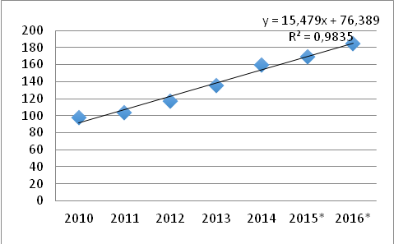  Regresijos koeficientas – 0,9835  Y= 15,479x + 76,389  Y₂₀₁₅=15,479*6+76,389 =169,263  Y₂₀₁₆=15,479*7+76,389 =184,742 | Kasyba ir karjerų eksploatavimas (B)  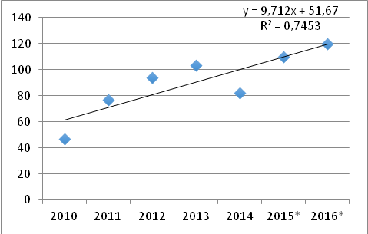  Regresijos koeficientas – 0,7453  Y= 9.712x + 51.67  Y₂₀₁₅=9.712*6 + 51.67=109,942  Y₂₀₁₆=9.712*7 + 51.67=119,654
Apdirbamoji gamyba (C)  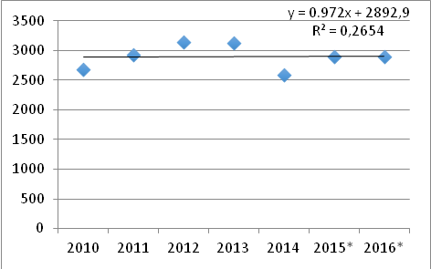  Regresijos koeficientas –0,2654  Y = 0.972x + 2892.9  Y₂₀₁₅=0.972*6 + 2892.9=2898,695  Y₂₀₁₆=0.972*7 + 2892.9= 2899,667 | Elektros, dujų, garo tiekimas ir oro kondicionavimas (D)  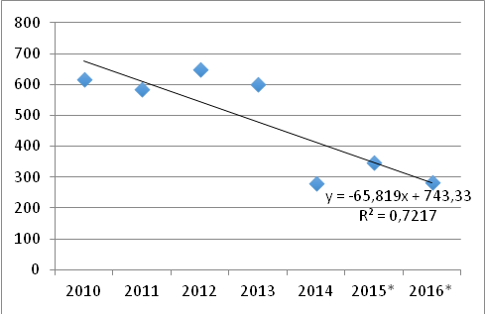  Regresijos koeficientas – 0,72167  y = -65.819x + 743.33  Y₂₀₁₅=-65.819*6 + 743.33=348,416  Y₂₀₁₆=-65.819*7 + 743.33=282,597
Vandens tiekimas, nuotekų valymas, atliekų tvarkymas ir regeneravimas (E)  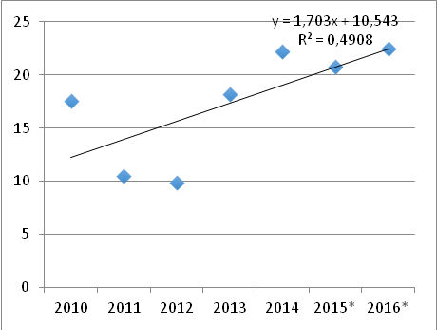  Regresijos koeficientas – 0,4908  y = 1.703x + 10.543  Y₂₀₁₅=1.703*6 + 10.543=20,761  Y₂₀₁₆=1.703*7 + 10.543=22,464 | Statyba (F)  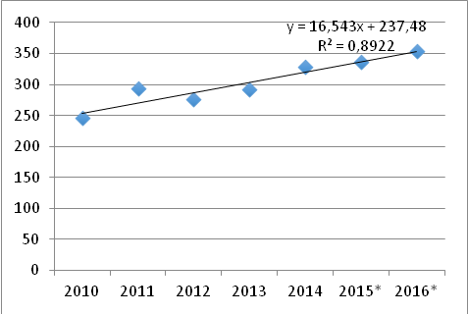  Regresijos koeficientas – 0,8922  y = 16.544x + 237.47  Y₂₀₁₅=16.544*6 + 237.47=336,734  Y₂₀₁₆=16.544*7 + 237.47=353,278
Didmeninė ir mažmeninė prekyba; variklinių transporto priemonių ir motociklų remontas (G)  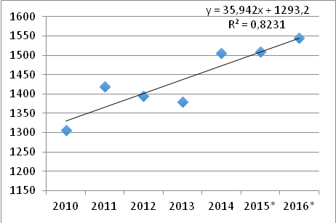  Regresijos koeficientas – 0,8231  y = 35.939x + 1293.2  Y₂₀₁₅=35.939*6 + 1293.2=1508,834  Y₂₀₁₆=35.939*7 + 1293.2=1544,773 | Transportas ir saugojimas (H)  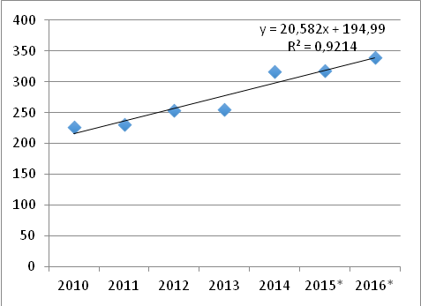  Regresijos koeficientas – 0,9214  y = 20.582x + 194.99  Y₂₀₁₅=20.582*6 + 194.99=318,482  Y₂₀₁₆=20.582*7 + 194.99=339,064
Apgyvendinimo ir maitinimo paslaugų veikla (I)  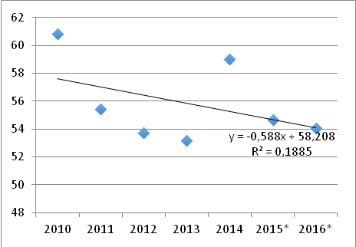  Regresijos koeficientas – 0,1885  y = -0.588x + 58.208  Y₂₀₁₅=-0.588*6 + 58.208=54,68  Y₂₀₁₆=-0.588*7 + 58.208=54,092 | Informacija ir ryšiai (J)  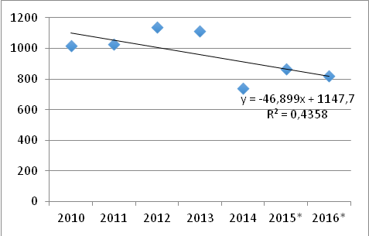  Regresijos koeficientas – 0,4358  y = -46.908x + 1147.8  Y₂₀₁₅=-46.908*6 + 1147.8=866,352  Y₂₀₁₆=-46.908*7 + 1147.8=819,444
Finansinė ir draudimo veikla (K)  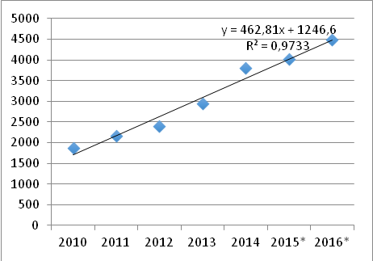  Regresijos koeficientas – 0,9734  y = 462.8x + 1246.7  Y₂₀₁₅ =462.8*6 + 1246.7= 4023,5  Y₂₀₁₆=462.8*7 + 1246.7= 4486,3 | Nekilnojamojo turto operacijos (L)  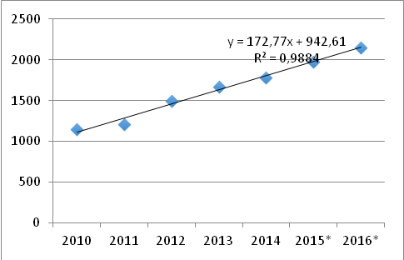  Regresijos koeficientas – 0,9884  y = 172.77x + 942.6  Y₂₀₁₅ =172.77*6 + 942.6=1979,22  Y₂₀₁₆=172.77*7 + 942.6=2151,99
Profesinė, mokslinė ir techninė veikla (M)  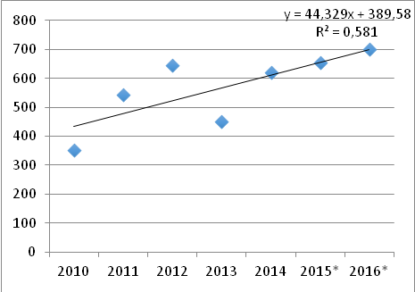  Regresijos koeficientas – 0,581  y = 44.329x + 389.58  Y₂₀₁₅ =44.329x + 389.58=655,554  Y₂₀₁₆=44.329x + 389.58=699,883 | Administracinė ir aptarnavimo veikla (N)  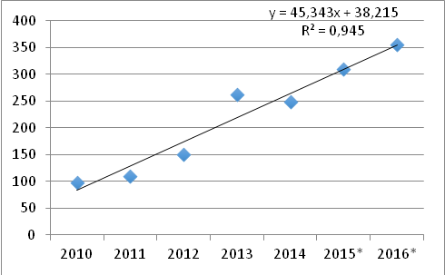  Regresijos koeficientas – 0,945  y = 45.343x + 38.215  Y₂₀₁₅=45.343*6 + 38.215=310,273  Y₂₀₁₆=45.343*7 + 38.215=355,616
Švietimas (P)  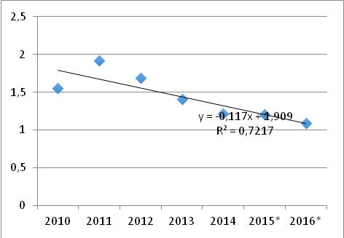  Regresijos koeficientas – 0,7217  y = -0.117x + 1.909  Y₂₀₁₅=-0.117*6 + 1.909=1,207  Y₂₀₁₆=-0.117*7 + 1.909=1,09 | Meninė, pramoginė ir poilsio organizavimo veikla (R)  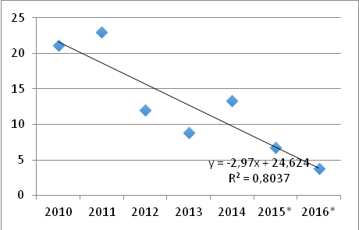  Regresijos koeficientas – 0,8037  y = -2.97x + 24.624  Y₂₀₁₅=-2.97*6 + 24.624=6,804  Y₂₀₁₆=-2.97*7 + 24.624=3,834
Kita aptarnavimo veikla (S)  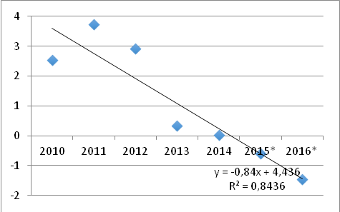  Regresijos koeficientas  y = -0.84x + 4.436  Y₂₀₁₅=-0.84*6 + 4.436=-0,604  Y₂₀₁₆=-0.84*7 + 4.436=-1,444 | Privataus nekilnojamojo turto įsigijimas ir pardavimas (T_P_N_T)  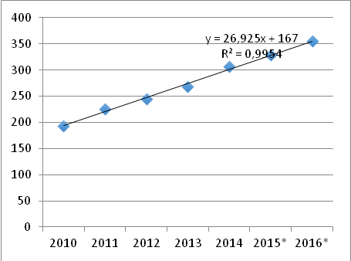  Regresijos koeficientas – 0,9954  y = 26.926x + 166.99  Y₂₀₁₅=26.926*6 + 166.99=328,546  Y₂₀₁₆=26.926*7 + 166.99=355,472
TUI iš viso  y = 735.87x + 9541.4  Y₂₀₁₅=735.87*6 + 9541.4=13956,62  Y₂₀₁₆=735.87*7 + 9541.4=14692,49 | TUI/gyv.  y = 288.5x + 3085.5  Y₂₀₁₅=288.5*6 + 3085.5=4816,5  Y₂₀₁₆=288.5*7 + 3085.5=5105,0

